ZADANIA DO WYKONANIA 15.12

Zad. 1 Poznajemy dzisiaj literkę W i w. Spróbuj przeczytać sylaby:

Wa we wy wu wi wo

Zad. 2 Wykonaj ćwiczenia z literką W i w
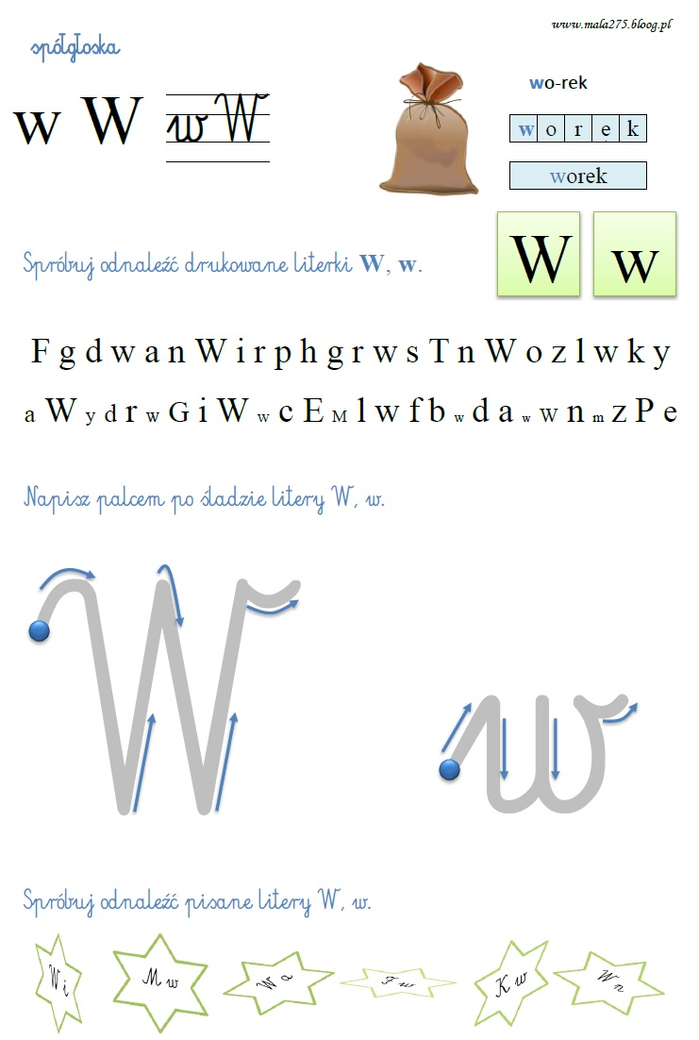

Zad.3 Poćwiczymy teraz pisanie literki W i w

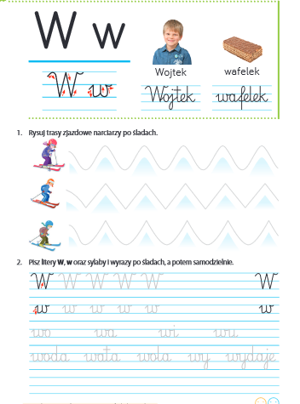

Zad. 4 Poznaliśmy dzisiaj nowa figurę geometryczną którą jest trójkąt. Wykonaj kartę ćwiczeń.

